МБОУ Жаровская основная общеобразовательная школа
Чухломской район Костромская область

Участие в сетевой дистанционной районной
научно-практической конференции учащихся
«Юный исследователь»

Эколого -краеведческий проект:
«Чухломское озеро»
Основная секция: экология, естествознание

Работу выполнили:
Чижов Артем
и Завьялов Дмитрий,
учащиеся 8 класса,
МБОУ Жаровская основная школа,
Чухломского района, Костромской области.

Руководитель - консультант:
Титова Ирина Юрьевна,
учитель географии
МБОУ Жаровской основной школы

с. Ножкино 2012 год
Содержание:

- Аннотация………………………………………стр. 3
- Введение ………………………………………..стр. 3

- Основное содержание

  - Вода в нашей жизни………………………………………стр.5
  - Озеро – природный водоем………………………………..стр.7
  - Физико-географическая характеристика озера………… стр.9
  - Экскурсия на дно древнего «моря»……………………….стр.13
  - Значение Чухломского озера ……………………………. стр.14
  - Экология озера…………………………………………….. стр.16
  - Проведение исследования………………………………… стр.17
  - Заключения, выводы и практические рекомендации по результатам исследования озера…………………….……… стр.22

- Заключение ……………………………………………..стр. 24

Приложение.…………………………………………..стр. 25
Список использованной литературы…………… ….. стр.30

Аннотация
Исследование посвящено описанию Чухломского озера, расположенного в Чухломском районе Костромской области.
Исследование содержит описание физико-географического положения озера, его животного и растительного мира, характеристики воды и метрические характеристики, заключения и выводы по результатам исследования, а также приложения (рассказы местных жителей, фотоиллюстрации).
В ходе исследования были проверены предположения о глубине озера, чистоте воды озера. Исследование основано на теоретических сведениях о ледниковых явлениях, наблюдениях и метрических измерениях, проведённых в соответствии с методикой, а также на информации из литературных и устных источников.
Анализ краеведческой литературы и ресурсов сети Internet на предмет описания Чухломского озера выявил недостаточность сведений по данной теме. Собранные материалы способны пополнить краеведческие знания о происхождении и жизни озера, его сегодняшнем состоянии и перспективах сохранения этого природного образования.

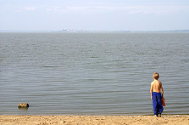

I. Введение
"Любить Отечество велят: Природа, Бог;
А знать его — вот честь, достоинство и долг!"
Уже несколько лет одним из направлений краеведческой работы нашей школы является изучение природных объектов Чухломского района. Исследование и сохранение уникальных природных объектов является важной задачей экологического и эстетического воспитания подрастающего поколения.
В 2003 году Генеральная Ассамблея в своей резолюции
№ A/RES/58/217 объявила период 2005-2015 гг., начиная с Международного дня водных ресурсов 22 марта 2005 года, Международным десятилетием действий «Вода для жизни».
В то время как многие природные объекты уже хорошо изучены специалистами и описаны в литературе, другие представляют особенный интерес с точки зрения более тщательного их исследования.
При этом, даже знакомясь с известными по литературным описаниям достопримечательностями, мы открываем для себя много нового и интересного. Комплексный подход позволяет нам в полной мере оценить красоту и уникальность родного края, полюбить его всей душой.
Кроме того, в наше время недостаточно внимания уделяется вопросам охраны окружающей среды. Поэтому особенно важно уделять внимание сохранности окружающего мира, как будущего среды обитания человека.
Последнее время наша школа занималась исследованиями родников села Ножкино, которое расположено на берегу Чухломского озера. В 2010 году мы изучили и систематизировали теоретический материал по теме, провели исследование. Так как озеро практически не исследовалось в последние два десятилетия, мы решили провести более глубокое его изучение, чему было посвящёно 4 пеших похода.
Мотивация данной темы: участие в конкурсе проектов «Созвездие» в номинации « Наш дом - Земля», защита проекта в школе, выступление на школьной конференции, пополнение портфолио по результатам работы.
Целью данной работы является:
- исследование и описание Чухломского озера Чухломского района как природного объекта ледникового происхождения;
Выполняя исследовательскую работу, мы поставили перед собой следующие задачи:
- описать озёро, провести его сравнительный анализ, собрать сведения об озёре среди местных жителей;
- провести метрические исследования Чухломского озера;
Задачи, решаемые в ходе организации этой работы:
1. Образовательные: закрепление и углубление знаний по теме «Что может вызвать истощение водных ресурсов и как этого избежать?»
2. Развивающие: развитие умения работать самостоятельно, использовать различные источники информации, работать с географической номенклатурой и самостоятельно описывать ее; выступать перед классной аудиторией, защищать свое мнение, развивать познавательные интересы к изучаемому предмету.
3. Воспитательные: формирование навыков исследовательской работы, умений делать выбор, планировать свою деятельность, вести диалог с одноклассниками (развитие коммуникативных компетенций), взрослыми.
Результатами этой работы были: презентация проекта в школе, выставка проекта в кабинете географии.
Так как метод проектов ориентирован на самостоятельную деятельность по решению какой-либо задачи, то девизом проектной деятельности по географии выбрана древнекитайская мудрость:
«Скажи мне, и я забуду,
Покажи мне, и я запомню.
Дай мне действовать самому, и я научусь…»
Данная работа имеет следующую структуру: титульный лист, оглавление, аннотацию, введение, основное содержание, состоящее из 7 пунктов, выводы и практические рекомендации, заключение, список используемой литературы, приложение.

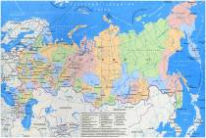

II. ОСНОВНОЕ СОДЕРЖАНИЕ
- Вода в нашей жизни
Воде была дана волшебная власть стать соком жизни на Земле.
Леонардо да Винчи
Статистика
В 2006 году 1,1 млрд. человек были лишены безопасной питьевой воды.
В 2006 году 2,6 млрд. человек не имели доступа к основным услугам в области санитарии.
К 2006 году от наводнений и засух погибло больше людей, чем от других стихийных бедствий.
В настоящее время проблема загрязнения водных объектов (рек, озер, морей, грунтовых вод и т.д.) является наиболее актуальной, т.к. всем известно – выражение «вода - это жизнь». Без воды человек не может прожить более трех суток, но, даже понимая всю важность роли воды в его жизни, он все равно продолжает жестко эксплуатировать водные объекты, безвозвратно изменяя их естественный режим сбросами и отходами. Ткани живых организмов на 70% состоят из воды, и поэтому В.И.Вернадский определял жизнь как живую воду. Воды на Земле много, но 97% - это солёная вода океанов и морей, и лишь 3% - пресная. Из них три четверти почти недоступны живым организмам, так как эта вода «законсервирована» в ледниках гор и полярных шапках (ледники Арктики и Антарктики). Это резерв пресной воды. Из воды, доступной живым организмам, основная часть заключена в их тканях.
Например, для образования 1 кг биомассы дерева расходуется до 500 кг воды. И поэтому её нужно расходовать, но не загрязнять.
Потребность в воде у организмов очень велика.
Прежде неисчерпаемый ресурс - пресная чистая вода - становится исчерпаемым. Сегодня воды, пригодной для питья, промышленного производства и орошения, не хватает во многих районах мира. Уже сейчас из-за диоксинового загрязнения водоемов в России ежегодно погибает 20 тыс. человек. Примерно такое же число россиян ежегодно смертельно заболевает раком кожи в результате разрушения озонового слоя в стратосфере. Вследствие проживания в опасно отравленной среде обитания распространяются раковые и другие экологически зависимые заболевания различных органов.
Биологическая роль
Вода играет уникальную роль как вещество, определяющее возможность существования и саму жизнь всех существ на Земле. Она играет роль универсального растворителя, в котором происходят основные биохимические процессы живых организмов. Уникальность воды состоит в том, что она достаточно хорошо растворяет как органические, так и неорганические вещества, обеспечивая высокую скорость протекания химических реакций и в то же время — достаточную сложность образующихся комплексных соединений. Благодаря водородной связи, вода остаётся жидкой в широком диапазоне температур, причём именно в том, который широко представлен на планете Земля в настоящее время.
Применение воды
Земледелие Выращивание достаточного количества сельскохозяйственных культур на открытых засушливых землях требует значительных расходов воды, доходящих до 90 % в некоторых странах.
Питьё и приготовление пищи
Живое человеческое тело содержит от 55 % до 78 % воды, в зависимости от веса и возраста. Потеря организмом человека более 10 % воды может привести к смерти. Для нормального функционирования организма человеку нужно усвоить около 3 литров воды за день в зависимости от температуры и влажности окружающей среды, физической активности и т. д.
Растворитель
Вода является растворителем для многих веществ. Она используется для очистки, как самого человека, так и различных объектов человеческой деятельности. Вода используется как растворитель в промышленности.
Теплоноситель
Среди существующих в природе жидкостей вода обладает наибольшей теплоёмкостью. Теплота её испарения выше теплоты испарения любых других жидкостей, а теплота кристаллизации уступает лишь аммиаку. В качестве теплоносителя воду используют в тепловых сетях, для передачи тепла по теплотрассам от производителей тепла к потребителям. Воду в качестве льда используют для охлаждения в системах общественного питания, в медицине. Большинство атомных электростанций используют воду в качестве теплоносителя.
Пожаротушение
В пожаротушении вода зачастую используется не только как охлаждающая жидкость, но и для изоляции огня от воздуха в составе пены.
Спорт
Многие виды спорта проходят на водных поверхностях, на льду, на снегу и даже в воде. Это подводное плавание, хоккей, лодочные виды спорта, биатлон и пр.
Таким образом, перечисленные свойства и особая роль воды в обеспечении жизни на Земле не могут оставить равнодушным ни один пытливый ум, даже если он верит в счастливые случайности. "Начало всего есть вода", - справедливо отмечал Фалес из Милета в VI веке до н.э.
2. Озёро – природный водоем.
Озёра – природные водоёмы со стоячей или слабопроточной водой, образующиеся в результате затопления понижений суши (котловин) водными массами. Озёра не имеют связи с океаном и, в отличие от рек, обладают замедленным водообменном.
Каждое озеро состоит из трех взаимосвязанных природных компонентов:
*котловины - формы рельефа земной поверхности,
*водной массы с растворёнными в ней веществами,
*растений и животных, населяющих водоём.
Питаются озёра атмосферными осадками, поверхностным и подземным стоком. По водному балансу озёра делятся на проточные (имеющие вытекающие из них реку или реки) и бессточные (не имеющие поверхностного стока и теряющие воду при испарении и фильтрации).
По химическому составу выделяют пресные озёра (с минерализацией воды менее 1 г/л, или 1 %); солоноватые (минерализация от 1 до 24,7 г/л, иногда до 35 г/л) и солёные (с минерализацией св. 24,7 г/л). Особую группу составляют минеральные озёра с очень высоким содержанием солей. К их числу относятся, например, Мёртвое море в Иордании и Израиле, солёность которого превышает 260 г/л, озёра Эльстон и Баскунчак в Заволжье, Большое Солёное озеро в США.
По условиям жизни водных организмов озёра подразделяются на олиготрофные (с небольшим содержанием питательных веществ), евтрофные (с большим содержанием питательных веществ) и дистрофные (бедные кислородом и питательными веществами). Общая площадь озёр на Земле составляет около 2,1 млн. км² (почти 1,4 % пл. суши).
Котловины озёр возникают в результате различных рельефообразующих процессов и по происхождению делятся на несколько групп.
С проявлением эндогенной активности связано образование тектонических и вулканических котловин.
Большое количество озёрных котловин имеют ледниковое происхождение. Их формирование может быть связано с деятельностью горных и равнинных ледников. В горах ледниковые озёрные котловины представлены моренно-запрудными и каровыми. Моренно-запрудные образуются при запруживании ледниками речных долин. При заполнении водой каровых котловин формируются небольшие живописные озера с чистой и холодной водой.
На равнинах котловины ледникового происхождения распространены на территории, подвергавшейся четвертичному оледенению. Среди них можно выделить котловины экзарационного, ледниково-аккумулятивного и морено-запрудного происхождения. Экзарационные котловины связаны с выработанным движущимся льдом отрицательными формами рельефа. Знаменитым примером озера, обязанного своим происхождением разрушительной деятельности ледников, служит Лох-Несс в Шотландии, образовавшееся в обработанной ледником долине реки. Тысячи озёр, образовавшихся в котловинах ледникового вспахивания, встречаются на территории Скандинавского полуострова, на севере Канады. Ледниково-аккумулятивные котловины образуются в области развития моренных отложений. Озерные котловины в области моренно-равнинного рельефа широкие, имеют овальную форму и небольшую глубину (Чудское, Ильмень); в условиях холмисто-западинного и холмисто-увалистого рельефа обладают неправильной формой, островами, сложной береговой линией, расчленённой полуостровами и заливами (Селигер). Моренно-запрудные котловины возникают при запруживании мореной доледниковой речной долины (например, озеро Сайма в Финляндии).
В областях многолетней мерзлоты образуются котловины термокарстового происхождения, обязанные своим происхождением таянию ископаемого льда и мерзлых пород и просадкам грунта. Такое происхождение имеют многие котловины тундровых озерков.
Озерные котловины карстового происхождения образуются в районах, сложенных растворимыми (карстующимися) породами.
Озерные котловины суффозионного происхождения образуются при просадке грунтов в связи с выносом подземными водами рыхлых пылеватых частиц. Котловины такого генезиса встречаются в степной и полупустынной зонах.
Котловины флювиального происхождения связаны с геологической деятельностью рек. Чаще всего это старичные и дельтовые озёра.
Некоторые озёрные котловины формируются в результате подпруживания оползнями, горными обвалами или селями рек.
Озёра искусственного происхождения связаны с заполнением водой искусственных котловин.
Котловины прибрежно-морского происхождения образуются преимущественно в результате отделения морских бухт барами от акватории моря в процессе перемещения вдольберегового потока наносов.
Котловины органогенного происхождения возникают обычно на сфагновых болотах тайги, лесотундры и тундры, а также на коралловых островах.
Озёра в масштабах геологического времени существуют относительно недолго. Они имеют большое хозяйственное значение, являясь источником водоснабжения, местом вылова рыбы, судоходства, рекреации. Из минеральных озёр добывают поваренную соль, соду и другие ценные вещества. В связи с усиливающейся антропогенной нагрузкой всё для большего числа озёр актуальна проблема их рационального использования и охраны. Изучением озёр занимается лимнология (озероведение).

3. Физико-географическая характеристика озера.
Костромская область является одним из самых богатых водными ресурсами субъектов РФ. На территории области протекает 3610 малых, средних и больших рек, общей протяженностью более 35.2 тыс.км. из них длиной от 10 до 100 км.-535 рек. Длиной свыше 100км.-22 реки. Из 438 озер области наиболее крупные озера Галичское и Чухломское.
Из множества озер (10) и водоемов, находящихся в Чухломском районе, самое крупное - Чухломское озеро- второе по величине озеро области.
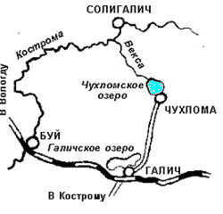

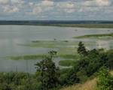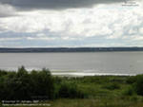
Чухломское озеро — озеро в Костромской области России.
Координаты: 58° с. ш. и 42° в. д.
В далекой древности в этих местах, как и во многих северных и восточных районах, жили финно-угорские племена - чудь и меря. От них в наследство и осталось название города, вблизи которого расположено озеро. Чухломское озеро в Солигаличской летописи XIV в. называется Чудское. Но позже название Чудское прочно закрепилось за озером рядом с городом Псковом, а за Чухломским - его современное название.
Этот вариант названия позволяет видеть в основе названия Чухлома этноним из ряда чудь, чухна, чухарь, использовавшийся русскими для называния финноязычных народов.

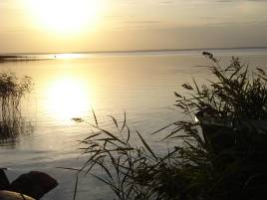
Площадь 48,7 км². Озеро имеет форму близкую к круглой. Наибольшая длина его 8,6 км , ширина 7,5 км , общая площадь 4748 тыс. га. Раньше глубина озера была 10м, сейчас средняя глубина 1,6 м, максимальная глубина 5,7 м. Озеро проточное, в него впадает 17 речек и ручьев, из озера вытекает одна река Векса - левый приток реки Костромы, следовательно, Чухломское озеро соединяется и с рекой Волгой. Площадь водосбора составляет 318 квадратных километров. Рельеф дна озера практически ровный. Берега плоские, отлогие, заболоченные, дно илистое с мощными отложениями сапропеля от 7 до 10 метров. Также отложения озера состоят из крупного и мелкого песка, гальки и валунов. В центральной и юго-восточной частях озера расположены ложбины с глубинками более 4 м, занимающие площадь 100 га. С конца октября по конец апреля озеро замерзает.
Уровень воды в озере — 148 метров над уровнем моря.
Река Святица, впадающая в Чухломское озеро, соединяет его с Глухим и Чёрным озерами, расположенными на территории Мирохановского святого болота на расстоянии 8-9 км от Чухломского озера. Мирохановское торфяное болото расположено на месте озера эпохи палеолита. Предположительно, это заросшая часть Чухломского озера.

Мирохановское торфяное болото
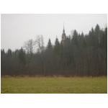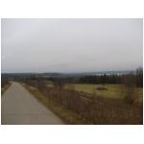
Чухломское озеро ледникового происхождения, возраст приблизительно 12-25 тыс. лет, гиперевтрофного характера с мощными иловыми отложениями.
На юго-восточном берегу озера расположен город Чухлома.
На северном берегу озера, в селе Ножкино, расположен действующий Авраамиево-Городецкий монастырь, основанный в XIV веке.
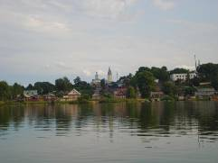 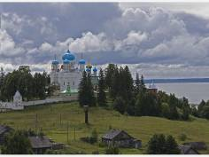 Древняя Чухлома Свято-Покровский Авраамиево-
Городецкий мужской монастырь
Озеро является любимым местом отдыха, рыбалки и охоты как чухломичей, так и многочисленных гостей города.
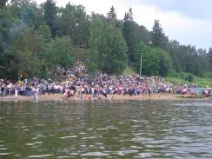

Берега Чухломского озера были издавна заселены людьми. Наиболее крупная стоянка древних людей обнаружена в полукилометре от д. Федоровское на левом берегу реки Векса и датируется первым тысячелетием до нашей эры. В начале 20-го века ей был присвоен археологический статус- "Стоянка первобытного человека".
Первым тысячелетием до нашей эры датируются селения первобытных людей в устьях рек Святицы, Юга и Яхромши. Возможно, что аналогичное население существовало и на месте самой Чухломы.
Вскоре эти места облюбовали угро-финские племена чудь – многочисленный народ или группа народов обитавших в северных краях. Существует даже легенда, что название города означало первоначально «чудь» - племя и «лама» - озеро.
Но сегодня историки могут утверждать - племена здесь жили на протяжении шести тысячелетий. Эта территория — уникальна и имеет археологическое значение для всей России. Воссоздать облик первобытных людей сегодня практически невозможно, их останки не сохранились. Но даже самая маленькая находка может приоткрыть большую тайну о том, как жили наши предки.
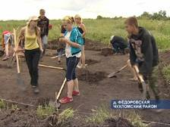
Археологические исследования этого объекта
4. Экскурсия на дно древнего «моря».
За живописным оврагом Авраамиево – Городецкого монастыря, заросшим цветущей черемухой, расположен берег Чухломского озера. Давным-давно это место было дном большого древнего моря. Ученые установили, что в очень древнее время вся территория нашей области была покрыта мелководным морем. Когда земная кора поднялась, море отступило. Доказательством тому, что здесь было море, может послужить камень – ракушечник, который можно встретить в ручьях, питающих наше озеро. Камень – ракушечник состоит из крупных, мелких и совсем маленьких ракушек. Раковины морского происхождения. Когда море отходило, моллюски, жившие в раковинах, и другие морские организмы, оставшись малыми и большими скоплениями, покрывались толщей ила и без доступа воздуха под сильным давлением не сгнили, а сцементировались и образовали камень, мел и известняк. Подземные воды разрушали рыхлые породы и выносили на поверхность ракушечник и другие окаменелости. Также свидетелями существования древнего моря был «Чертов палец». Так называли на самом деле раковину огромного вымершего слизня, обитавшего в древнем море и достигавшего двухметровой длины. Назывался он белемнит.

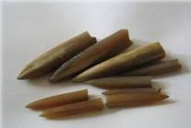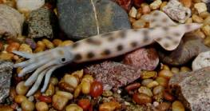
Останки белемнита Белемнит
Размеры каменных улиток колебались от одного сантиметра в диаметре до одного метра. Их называли аммониты.
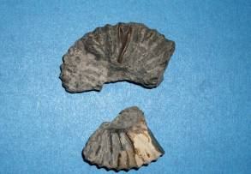

Все это нам ясно показывает, что в те времена, когда на земле не было еще и реки Волги, здесь было море, и в нем жили морские животные.
Озеро Чухломское находится в списке особо охраняемых территорий, поистине это жемчужина Чухломского края.
На дне озера лежит большой запас ила, в котором много перегнивших остатков растений и разных мелких водяных организмов. Отмершие организмы, а также материал, сносимый в озеро, откладываются на дне и образуют гиттию (от швед. gyttja - ил, тина) – озёрные отложения, состоящие из органических остатков. Органическое вещество гиттий образуется преимущественно за счёт продуктов распада живущих в воде растительных и животных организмов, в меньшей степени за счёт принесённых с окружающей суши остатков наземных растений. Минеральная часть состоит из песчано-глинистого материала и осаждённых из вод окислов кальция, железа и магния. Гиттию называют также сапропель (от греч. sapros - гнилой и pelos - ил, грязь - "гнилостный ил"). Он может быть использован для удобрения полей, получения горючего топлива и даже на корм скоту. Исследования показали, что из него можно получать масла, заменяющие нефть, деготь, воск, парафин, аммиак, метиловый спирт. Сапропель костромских озер содержит кальциевые и магниевые соли, поэтому может применяться как лечебное средство. Об этом свидетельствует история села Ножкино, возникшего на северном берегу Чухломского озера, куда приходили люди лечить больные ноги.
5. Значение Чухломского озера.
На протяжении многих лет озеро имело промысловое значение, т.к. ихтиофауна озера состояла из ценных промысловых рыб (карась, линь, язь) и второстепенных (окуня, щуки, ерша). В середине XX века, чтобы увеличить рыбные запасы, в Костромскую область были завезены из реки Оби мальки пеляди (сырок), икра байкальского осетра и пресноводного гиганта – амурской Калуги, но как показало время, эти рыбы не нашли благоприятных условий в нашем крае. В настоящее время ихтиофауна Чухломского озера представлена 10 видами, такими как "золотой" карась, щука, язь, плотва, окунь, ерш, линь, лещ, гибрид карпа и карася (буфало). В небольших количествах встречается налим и карп. Рыбные запасы озера позволяют ежегодно производить промышленную добычу в пределах 120-130 тонн.
История промысла на Чухломском озере показывает постепенное увеличение в уловах доли хищных видов рыб, таких как щука (Exos lucius (L.)), окунь речной (Perca fluviatilis (L.)) и снижение в уловах мирных видов рыб, что может свидетельствовать об усилении процесса эвтрофирования водоема.
Главная ценность озера – золотой карась, отличающийся большими размерами, отменными вкусовыми качествами и высоким темпом роста.

золотой карась
Золотой карась - одна из самых известных пресноводных рыб; длина его тела до 45 см, масса - до 3 кг. Тело высокое, сжатое с боков. Окраска спины темно-золотистая, с боков - темно-зеленая, брюха - светлая. Парные плавники красноватые. Карась довольно широко распространен в водоемах Европы и Азии.
Карась живет в заболоченных, заросших водными растениями водоемах, предпочитая места с замедленных течением и илистых дном. Это неприхотливая рыба, она выживает при минимальном содержании кислорода в воде, легко переносит заморозки и холодную зиму.
Размножается карась весной и в начале лета в прибрежной зоне среди водных растений. Самка откладывает довольно клейкую икру на растения. Примерно через две недели появляются мальки, которые обычно держатся группами. Молодь карася питается мелкими рачками, личинками водных насекомых. А взрослые особи - всеядны, они поедают не только животные корма, но и растительную пищу.
От других рыб золотой карась отличается исключительной выносливостью: в случае полного промерзания водоема он закапывается в ил на глубину до 70 см и таким образом проводит холодную зиму.
Золотой карась - промысловая рыба, его рекомендуют разводить в северных районах нашей страны. Характерной чертой золотого карася чухломской популяции является высота тела, составляющая более 50% от длины тела.
6. Экология озера
В связи с увеличением антропогенной нагрузки и естественного развития водоема в последнее время озеро очень сильно заросло растительностью, площадь зарастания достигает более 50%. Это приводит к более быстрому осадконакоплению и уменьшению глубин в озере. Все это отрицательно влияет на экологическое состояние водоема, которое постепенно ухудшается.
Основные причины загрязнения и истощения озера антропогенные, носят однонаправленный характер изменения состояния воды.
Потери воды и истощение водных ресурсов во многом связаны с недостаточным знанием природных условий (геолого-литологических и гидрогеологических, климатических и метеорологических, биологических), внутренних закономерностей и механизмов развития экосистем.
Ухудшение качества и загрязнение воды связано с попаданием в реки и другие поверхностные водоемы загрязняющих веществ, продуктов деятельности человека. Этот вид истощения пресных вод наиболее опасен и становится все более угрожающим для здоровья людей и состояния жизни на Земле.
В антропогенных условиях изменения состояния воды имеют однонаправленный характер - инородные вещества, попавшие в воду, накапливаются в ней, ухудшая органолептические, физические и химические свойства. Когда количество содержащихся в воде инородных веществ, особенно тех, которые оказывают неблагоприятное влияние на человека, животных и растения, достигает критических значений, вода из блага может превратиться в зло.
Источники загрязнения озера
Загрязнители попадают в пресную воду различными путями: в результате несчастных случаев, намеренных сбросов отходов и др.
Крупнейшим потенциальным источником загрязнения озера во все времена являлось сельское хозяйство. Часть покрывающего почву необработанного навоза животных проникает в источники пресной воды.
Попав в озеро, навозная жижа может стать причиной серьёзной экологической катастрофы, так как её концентрация в 100 раз больше, чем у сточных вод, обработанных на очистных сооружениях.
Лесные хозяйства и открытый дренаж — источники большого количества веществ, попадающих в пресную воду, в первую очередь железа, алюминия и кадмия. С ростом деревьев кислотность лесной почвы увеличивается, и проливные дожди образуют очень кислые стоки, губительные для живой природы.
Атмосферное загрязнение пресной воды особенно пагубно. Есть два вида таких загрязнителей: грубодисперсные (зола, сажа, пыль и капельки жидкости) и газы (сернистый газ и закись азота). Все они — продукты промышленной или с/х деятельности. Когда в дождевой капле эти газы соединяются с водой, образуются концентрированные кислоты — серная и азотная.
На загрязнение могут указывать такие признаки, как мёртвая рыба. Этот показатель позволяет оценить степень кислородного голодания водных организмов. Это явление периодически происходит в нашем озере, особенно в весеннее время. Отчего это происходит?
Эту ситуацию объяснил Лев Анатольевич Июдин, бывший директор Чухломской ветеринарной лаборатории:
…По- моему, главная причина в том, что в придонной части скопился сероводород, сказалось то, что была маловетреная погода и не было дождей, а ведь карась - рыба придонная. Озеро вбирает в себя много рек, а вытекает из него одна - Векса. Раньше на Вексе Григорьевская мельница стояла, и она большое значение имела: ее плотина поддерживала уровень озера. Само "море" неглубокое, около полутора метров, и только в "глубях", которые у нас называются Елочная, Южная и Озерко, глубина до шести метров. Вот рыбе-то и некуда деваться...
Чухломское озеро поистине является жемчужиной этих мест. Но, к сожалению, экологическое состояние озера находится в опасности. Очень хочется, чтобы это удивительное, загадочное место существовало на планете Земля еще много лет, радовало местных жителей.
7. Проведение исследования
Свою исследовательскую деятельность мы решили начать с опроса местных жителей по вопросу:
«Что, на ваш взгляд, необходимо сейчас озеру?».
Вот результаты опроса:
Мы также решили показать в диаграммах, люди каких возрастов давали тот или иной вариант ответа:
- пенсионеры;
- люди среднего возраста;
- молодежь;
- школьники;
Исследования проводились в течение двух месяцев. Сбор материалов осуществлялся в свободное от учебы время, в каникулы.
Для организации исследовательской работы использовались следующие методы. Изучение литературы, карт и ресурсов сети Internet. При подготовке проектной деятельности была проработана краеведческая и справочная литература. Также осуществлялся поиск в Интернете по теме исследования, отобраны и просмотрены страницы с нужной информацией.
Методы исследования.
Беседа. Проводился опрос местных жителей.
Метод наблюдения использовался при изучении растительного и животного мира озёра.
Метод глазомерной съёмки использовался для измерения скорости движения реки Яхромши, впадающей в озеро, и реки Вексы, вытекающей из озера.
Органолептический метод. Для исследования воды определялся её вкус, цвет и запах. Данные заносились в таблицу.
Жёсткость воды определялась степенью размыливания в ней кусочка мыла. Также при кипячении воды в кружке или ложке наблюдался минеральный осадок на дне.
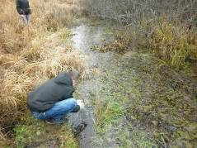
Прозрачность воды определялась с помощью белой эмалированной кружки, подвешенной на верёвке с отметками через каждые 10 см. Она опускалась в воду с теневой стороны лодки. Выбиралось среднее значение между моментами исчезновения и появления светлого пятна.
Температура воды измерялась на поверхности и на глубине. В последнем случае термометр в течение нескольких минут находился у дна, затем быстро извлекался.
Классификация, систематизация и обобщение применялись при составлении сравнительной таблицы по обследуемым объектам, формулировке выводов и результатов исследований.
В начале нашего исследования мы замерили скорость течения реки Яхромши при впадении в озеро и при вытекании реки Вексы из него. Отмерили веревкой 1 метр.
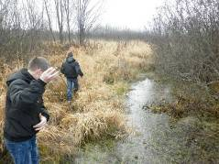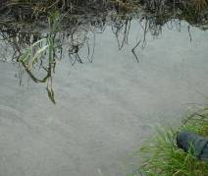
Отпускали листок в реку на месте впадения в озеро, засекая время по часам с секундной стрелкой. Затем определяли по времени момент проплытия отметки. Разделив 1 м на время в секундах, получили скорость. Проблемы были при измерении скорости течения реки, поскольку практически вся поверхность реки заросшая. Пришлось выбирать участок с открытой поверхностью. Скорость течения реки Яхромши при впадении в озеро составила 0,28 см /с,
1м (100 см) за 6 мин (360 сек)
Скорость вычисляем по формуле:
скорость = расстояние/ время
V= 100/ 360 = 0, 28 см/сек
при вытекании скорость (р. Векса) – 3, 3 см/сек.
10 м (1000см) за 5 мин (300 сек)
Вычисляем по формуле:
V= 1000/ 300 = 3.3 см /сек
Также определили, по какому азимуту река Яхромша впадает в озеро, по какому азимуту вытекает река Векса. Азимут направления впадения реки в озеро - 55 ° , направления вытекания - 315°
Изучение характеристик воды
Ещё при подходе к озеру чувствуется запах озера. Пахнет рыбой, тиной. При проведении органолептических исследований подтвердили наличие болотного запаха, болотистого вкуса воды. При рассмотрении на просвет в толще воды обнаруживались микроорганизмы, похожие на личинок, а также более мелкие. Жёсткость воды определялась размыливанием, а также кипячением пробы воды, взятой с собой.
Измерения температуры проводили термометром. Для измерения температуры на глубине прикрепили термометр к нити с грузом. Подождав несколько минут, быстро вытащили.
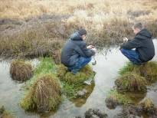
Прозрачность воды измерялась при помощи белой эмалированной кружки, которую опускали в воду с теневой стороны лодки. Делались отметки на нити при исчезновении кружки, затем её поднимали до появления, снова отмечали уровень. Среднее значение приняли за искомое.

Результаты исследования озера и воды сведены в таблицу
по происхождению | ледниковое (ледниково-аккумулятивное)
питание озера | атмосферные осадки, поверхностные и подземные стоки (реки, родники)
по химическому составу | пресное озеро (с минерализацией воды менее 1 г/л, или 1 %)
по условиям жизни водных организмов | евтрофное (с большим содержанием питательных веществ)
по водному балансу | проточное (имеет вытекающую из него реку Вексу и 17 впадающих рек)

Признаки (характеристики) Чухломского озера
признаки | характеристика
глубина (м) – max | средняя глубина ( 5,7 м )
длина (м) - max | 8,6 км
берега, склоны котловины | высокие, за исключением южного и западного пологого, заболоченные
форма котловины | овальная, ближе к округлой, космическая съемка этого объекта показывает форму в виде сердца  (Приложение 1)
профиль котловины (характер) | воронкообразный
грунт на глубине | илистый
степень заиления | большая
близость к реке | 17 рек впадают в озеро, а вытекает одна река Векса
связь с реками | прямая

Характеристики воды

температура на поверхности | +6 град С.,  температура воздуха +2 град С
температура на глубине 2 м | +6 град С.
прозрачность воды | 50 см
цвет | мутная, желтовато-охристая
запах | болотный, тинистый
пригодность для питья | вкус болотистый, требует кипячения
жёсткость | вода мягкая
наличие микроорганизмов | в значительном количестве, видны невооружённым глазом, особенно в летний период

Животный и растительный мир озера
Поскольку свои исследования мы проводили в октябре - ноябре месяце, то увидеть в это время животных уже очень сложно. Изученная литература, рассказы местных жителей показали, что животный и растительный мир озера богатый.
Гнездятся на озере дикие утки. Встречаются на озере и более крупные птицы - серый журавль, который занесен в Красную книгу.
Озеро популярно среди рыболовов: здесь водятся щука, окунь, ерши, караси, пескари.
Летом, при подходе к озеру, летают бабочки и стрекозы, они являются постоянными обитателями озера, а также лягушки и чайки.
В озере очень много двустворчатых моллюсков — перловиц и беззубок. За счет моллюсков в значительной мере происходит биологическое очищение воды.
Со всех сторон озеро окружено еловым лесом, ольхой, осинами, берёзами. Лес не подходит вплотную к заболоченным берегам. Озеро у берегов заросло белокрыльником болотным, осокой, камышом и крапивой. В воде растут водоросли. Среди кочек растёт ивняк, попадаются также кусты черёмухи.
В целом, биологический мир озера нуждается в более подробном описании.
8. Заключение, выводы и практические рекомендации по результатам исследования озера
В результате комплексного изучения Чухломского озера нами была собрана и систематизирована теоретическая, метрическая, иллюстративная и устная информация, позволяющая получить достаточно полное представление об исследуемом объекте.
Обобщена литературная теоретическая информация о происхождении и геоморфическом строении озера, согласно которой оно является ледниковым материковым озером. Описано его географическое положение и направления подхода к нему.
Представлено на карте географическое положение озера. Также измерены направления впадения реки Яхромши и вытекания реки Вексы, скорость течения рек. Определены характеристики воды озера (температура, цвет, прозрачность, жёсткость, пригодность для питья). Описан животный и растительный мир.
Собраны устные рассказы местных жителей о прежнем состоянии озера, любопытных явлениях, наблюдающихся там, а также легенды об озере.
На основании информации об озере.
По воспоминаниям пожилых людей глубина озера раньше была весьма значительной, вода – очень чистой. Озеро сильно обмелело, заилилось, вода помутнела и стала непригодной для питья (хотя вода прибрежных ключей для питья пригодна). Для спасения озера необходимо вернуть реки, питающие озеро, в их прежнее русло, и с течением времени вода очистится биологически, озеро наполнит ключевая вода. А разнообразие видов рыбы, которая водится в озере, сделает его ещё более популярным среди рыболовов.
Для выполнения гидротехнических работ по изменению русла рек требуется консультация специалиста-гидролога, разрешение экологов и администрации района, финансовое и техническое обеспечение.
Заключение
В процессе выполнения исследовательской работы по изучению Чухломского озера были проведены следующие работы:
• проработана литература по теме исследования, на основании которой составлялись описания природных объектов;
• осуществлён поиск и отбор информации, связанной с темой исследования, в сети Internet;
• совершены четыре пеших похода с целью сбора материалов к исследованию, в том числе проведены метрические исследования (промеры скорости течения впадающей и вытекающей рек);
• в рамках похода, а также при предпоходной подготовке произведён опрос населения на предмет воспоминаний, связанных с изучаемым объектом;
• по собранным материалам выполнено описание объекта исследования, проведён анализ озёра;
• результаты исследования структурированы, проиллюстрированы и оформлены в виде компьютерного документа.
Таким образом, в процессе выполнения работы сделано комплексное описание Чухломского озера как ледникового образования.
Данная работа может быть использована на уроках географии, природного краеведения, для внеклассной работы, при подготовке к другим походам и исследованиям.
Также мы считаем, что эта работа может служить основанием для принятия решения по подготовке и осуществлению гидротехнических работ по изменению русел рек, втекающих в озеро, с целью прекращения заиливания озера и восстановлению чистоты его вод.

Приложение 1
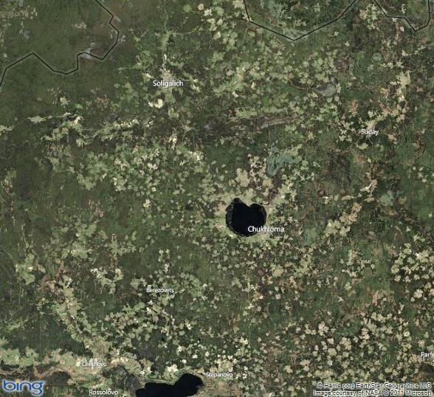

Космическая съемка Чухломского озера

Приложение 2

Народные легенды! Они рождались в глубокой древности. Но это уже были первые художественные произведения сюжетного жанра. В них отразилась духовная культура народа, его история.
Существует несколько версий происхождения названия Чухломского озера. Вот одна из легенд.
Легенда о Царевом Кургане возникла очень давно, очевидно, до того, как началось завоевание Сибири русскими. Издана она в 1881 году. В ней называется дата основания Кургана, которая в свое время с трудом добывалась местными учеными и краеведами.
Легенда о кургане .
На левом высоком (там до 15 саженей) берегу р. Тобола на живописном месте Алгинского яра (Алгин - с татарского значит “знаменитый", “отменный") в древности имел свой юрт некоторый знаменитый из татарских ханов. В семействе его отличалась необыкновенной красотою дочь. Судьбе угодно было в юности прекратить жизнь ее. По смерти отец похоронил милое дитя вблизи своего жилища и над могилою приказал насыпать высокий курган. Русские удальцы, еще за долго до водворения своего в сих местах, соединяясь артелями, отправлялись на места, оставляемые татарами и несмотря на испытываемые беды от кочевавших около тех мест степных племен, не переставали уезжать в степь, понаслышке узнавали о существовании древних могил с кладами. Бывало, что в то время, как рылись они в курганах и буграх, киргизские наездники убивали их на месте или брали в полон. Таким образом, с незапамятных времен был разрываем кладоискателями и Царев Курган... При подобных поисках будто бы погребенная под Царевым Курганом ханская дочь, не могшая вынести нарушения ее покоя, принуждена была оставить свою могилу. В одну летнюю полночь, когда кладоискатели разрывали курган, вдруг из глубины его, на окованной серебром колеснице, запряженной двумя белыми лошадьми, показалась девица-красавица с распущенными волосами, в блестящем разными дорогими каменьями головном уборе и богатейшем татарском платье. Она мгновенно пронеслась к западу и вместе с колесницею утонула в глубине Чухломского озера (это название, вероятно, происходит от татарского слова “Чуклимак" - повергаться, упадать)".
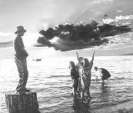

О другой легенде «Чухломское море» рассказал Лев Анатольевич Июдин, бывший директор Чухломской ветеринарной лаборатории .
« …Существует легенда, что раз в год это море должно взять человеческую жертву. Так было всегда. В награду за это озеро одаривает людей всеми своими благами. Своеобразный такой "договор". И действительно, ежегодно на озере происходят такие трагедии…»
Мы можем это объяснить, наверно, только безответственным отношением людей к своей жизни.

София Домбровская
«… В самом городе Чухлома я не была. Но зато – раз пять в моей жизни приезжала с бабушкой в гости к одним из её многочисленных родственников в деревню Ножкино.
Деревня эта располагалась на берегу большого и очень красивого, прямо-таки сказочно-прекрасного Чухломского озера. Дом наших родственников стоял на одной из окраинных улиц, на возвышении. И чтобы добраться до воды, приходилось бежать через всю деревню – как бы сверху вниз, с горы, бежать довольно долго…
На самом озере я была, наверное, раза два. Не думаю, что больше. Но – запомнила я его на всю жизнь. И не только за красоту его.
Жена бабушкиного двоюродного брата, бабушка Настя, пока мы добирались до воды, полушёпотом рассказала мне, пятилетней девочке, такую таинственную, не совсем мне маленькой понятную, но очень печальную историю…
- Вот, Сонюшка, там, на самом бережку, как на горушку-то подымешься, монастырь у нас стоит. Деревянные церкви – красивые-красивые, как ножичком кто их вырезал…Серенькие такие, вот – что мой платок шерстяной этот. Так в этот вот монастырь, как любовь несчастная случится, бегают все наши девушки – плакать да молиться. И ни одной из них никогда отказа не было. Больно уж батюшка у нас там добрый. Всех-то ему жалко. Да…Так вот – приходят туда все девицы, которые брошенные или – любви не добились если.
- А была у нас одна ещё…девушка…Так у той и совсем злая судьба оказалась.
Ребёночка она должна была скоро родить. А парень-то её – возьми и сбеги из деревни. Не женился на ней, на девушке-то, а потом – и пропал. В один день, по весне. Как лёд-то растаял на озере…
- Бабушка Настя! Слышишь?!! – я, испугавшись, схватила бабушку за руку. – Слышишь, плачет кто-то?
- Да где, девонька?
- Там, на берегу. На озере.
- Нет, не слышу я.
- А, может, это – она, та, которую парень бросил?
- А-а-а. Эта…Эта уже не плачет. Давно, много лет тому…
В темноте начинающейся летней ночи всё вокруг казалось нереальным, загадочным, непостижимым. Озеро оказалось довольно большим и выглядело почти уже чёрным. А ещё - оно было как бы живым. Озеро издавало какой-то очень явный, особый звук. Как море. Как будто – шумело прибрежной волной. Не знаю, так ли было на самом деле, но я точно помню, что на берегу не было тихо.
Стоя почти у самой воды, я смотрела вверх, туда, где был монастырь. И прислушивалась – а не плачет ли и там какая-нибудь несчастная девушка, не жалуется ли на судьбу свою, не рассказывает ли доброму старому батюшке грустную и печальную историю. И мне вдруг так явственно послышался плач. Негромкий, но горький. Безутешный. Безнадежный. Даже – обречённый какой-то. И доносился этот плач откуда-то справа…не сверху, а наоборот – как бы сзади, от озера.
…Так и осталось озеро Чухломское в памяти моей – шумом прибоя, запахом сосновым, серыми маковками церквей монастырских и тихим девичьим плачем, сквозь песни весёлые сердце тревожащим…А как оно всё на самом деле было – и не знаю…

Приложение 3

Во время работы над проектом проводились различные беседы с местными жителями.
Здесь представлена беседа с местным жителем, рыбаком с многолетним стажем, любителем этого удивительного места, бывшим агрономом совхоза «Жаровский» Вороновым Василием Васильевичем.
1 вопрос. Как выглядело озеро в вашей молодости? Что изменилось?
- За 40-50 лет берег со стороны с. Ножкино увеличился. Где раньше ездили на лодках, теперь ходим по болоту пеша.
2 вопрос. Вы уже долгое время занимаетесь рыбной ловлей. На ваш взгляд изменился ли животный и растительный озера?
- Изменился, меньше стало дичи, рыбы, конкретно щуки, карася, язя, линя, а больше стало леща.
3 вопрос. Василий Васильевич, что на ваш взгляд, необходимо сейчас нашему озеру, чтобы вернуть ему первозданную красоту?
- В первую очередь озеро необходимо очистить, углубить дно, а затем также расчистить русла всех притоков и родников, питающих озеро.

Приложение 4

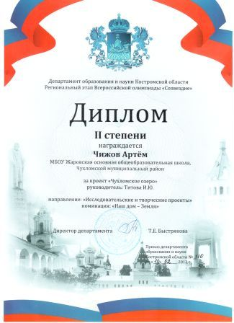

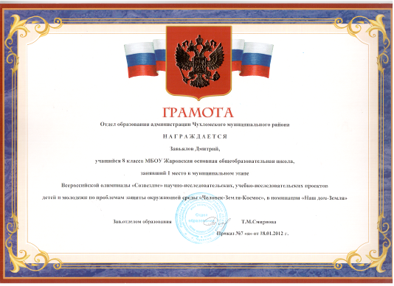
Список используемой литературы:

- Белоцерковский П.В., Лежнин А.А. Наш родной край. В.-Волжск. кн. изд., 1965.
- География Костромской области. Кострома, 1995.
- Интернет - ресурсы Чухломского района
- Интернет - ресурсы Википедии. wikipedia.org: сайт свободной общедоступной многоязычной универсальной энциклопедии Википедия
- Интернет-библиотека.

